**GA4-220501095-AA1-EV02 modelo conceptual y lógico para el proyecto desarrollo de software**

**Integrantes:**

**Rodney Zapata Palacio**

**Presentado a la instructora:**

**Elizabeth Robayo Ramirez**

**Servicio Nacional de aprendizaje SENA**

**Centro de Comercio y Servicios (Regional Cauca)**

**Cauca - Popayán**

**Tecnólogo en Análisis y Desarrollo de Software**

**Ficha: 2675810**

# REVISIÓN HISTÓRICA

|  |  |  |  |
| --- | --- | --- | --- |
| Fecha | Descripción | Autor | Versión |
| 14/07/2023 | Modelo Conceptual y lógico para el proyecto de Desarrollo de sosftware | Rodney Zapata Palacio | 1.0 |
|  |  |  |  |
|  |  |  |  |
|  |  |  |  |

**Tabla Contenido**

Tabla de contenido

1. REVISIÓN HISTÓRICA 2

2. Introducción al Modelo Conceptual y Lógico para un Proyecto de Software. 4

3. Modelo Entidad Relación. 5

4. Diagrama del modelo lógico. 5

5. Diccionario de Datos 6

6. Políticas de seguridad para garantizar integridad, confidencialidad y disponibilidad de los datos 11

# Introducción al Modelo Conceptual y Lógico para un Proyecto de Software.

*El modelo conceptual se enfoca en comprender y capturar los conceptos y relaciones clave del dominio del problema. Este modelo se centra en la representación abstracta de las entidades y sus interacciones, independientemente de cómo se implementen técnicamente. Utiliza diagramas de entidad-relación (ER) u otras técnicas de modelado para describir las entidades principales, sus atributos y las relaciones entre ellas. El objetivo principal del modelo conceptual es establecer una base sólida para comprender los requisitos del sistema y las reglas de negocio subyacentes.*

*Una vez que se ha creado el modelo conceptual, se procede a la etapa del modelo lógico. Este modelo se enfoca en definir la estructura y el diseño técnico del sistema de software. Se basa en el modelo conceptual y lo traduce en una representación específica del sistema utilizando diagramas como el diagrama de clases UML (Lenguaje de Modelado Unificado) o mediante lenguajes de modelado de datos como el diagrama entidad-relación extendido (EER). El modelo lógico abarca aspectos como la definición de las clases, sus atributos y métodos, así como las relaciones y restricciones de integridad que rigen el comportamiento del sistema.*

*El modelo conceptual y el modelo lógico trabajan en conjunto para ayudar a los desarrolladores a comprender, diseñar y construir el software de manera coherente y efectiva. El modelo conceptual proporciona una visión de alto nivel y se centra en el dominio del problema, mientras que el modelo lógico se enfoca en la implementación técnica y los detalles de diseño del sistema.*

*En resumen, el modelo conceptual y el modelo lógico son componentes esenciales en el proceso de desarrollo de software. El modelo conceptual establece los fundamentos conceptuales y las relaciones clave, mientras que el modelo lógico define la estructura técnica y el diseño del sistema. Ambos modelos se complementan entre sí para ayudar a los desarrolladores a crear software que satisfaga los requisitos del negocio y proporcione soluciones efectivas a los problemas planteados.*

# Modelo Entidad Relación.

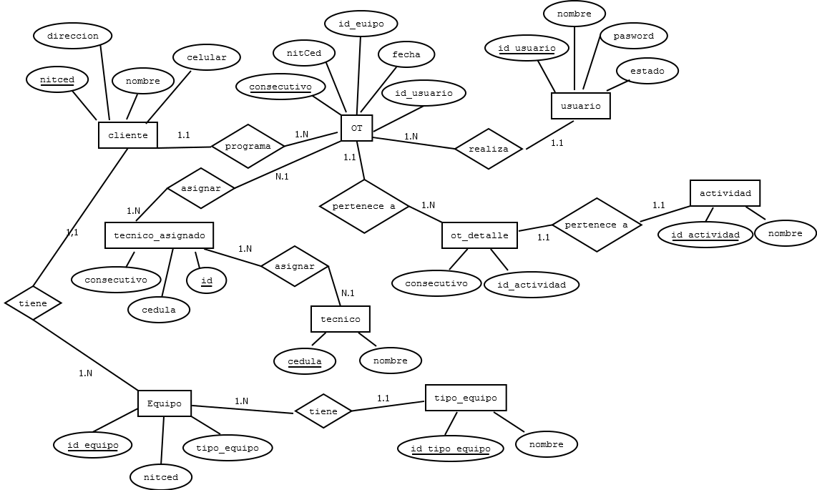

# Diagrama del modelo lógico.

En este diagrama podemos observar las relaciones existente entre las tablas para el software “Servi OT “ , que se encarga de realizar las ordenes de trabajo en el mantenimiento preventivo y correctivo de aires acondicionados en la empresa Serviparamo SAS.

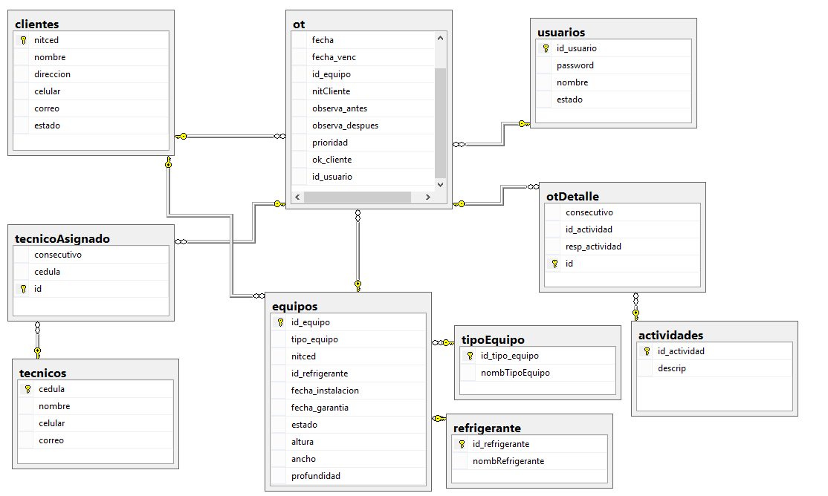

# Diccionario de Datos

El diccionario de datos incluye una lista exhaustiva de los elementos de datos utilizados en el sistema, como tablas, campos, atributos, vistas, procedimientos almacenados, entre otros. Cada elemento se describe en detalle, proporcionando información sobre su nombre, tipo de dato, longitud, formato, reglas de validación y cualquier otra propiedad relevante.

Tablas de Clientes:

Esta tabla almacena la información relacionada con nuestros clientes

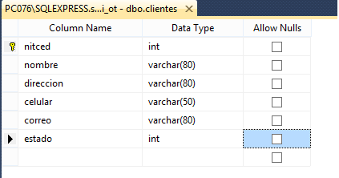

Tabla de Técnicos:

Esta tabla almacena la información de los técnicos que trabajan para la empresa.

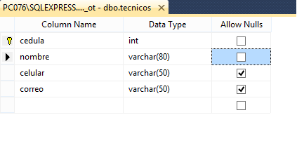

Tabla de Equipos:

Esta tabla almacena información de los equipos a los que les hacemos mantenimiento.

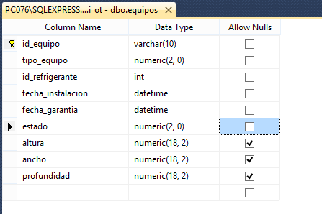

Tabla de Actividades :

Esta tabla almacena información sobre las actividades de mantenimiento que le realiza los técnicos a los equipos como son: limpieza de serpentines, cambios de filtros, verificación de los niveles del refrigerantes, comprobación de conexiones eléctricas, etc.

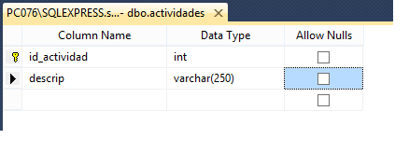

Tabla de Refrigerantes:

Esta tabla almenas los diferentes tipos de refrigerantes que existen en el mercado y son utilizado por los equipos de aires acondicionado como son : R-22 (clorodifluorometano), R-410A (mezcla de difluorometano y pentafluoroetano), R-134a (tetrafluoroetano), etc.

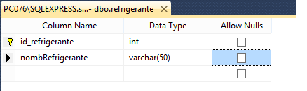

Tabla Tipos de Equipos:

Esta tabla almacena los diferentes tipos de equipos de aires acondicionado existentes como son: Split, mini-split, de ventana, torres de enfriamientos, sistema de cassettes, etc.

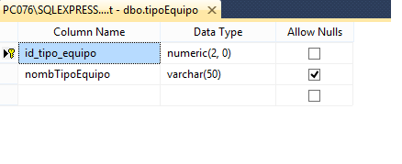

Tablas ordenes de trabajo:

En realidad la orden de trabajo están compuesta por 2 tablas que son OT, que se encarga de almacenar el encabezado de la Orden y el Detalle que contiene todas las actividades o ítem realizado en dicha orden. Ambas tablas entan relacionada por el campo consecutivo

Tabla OT:

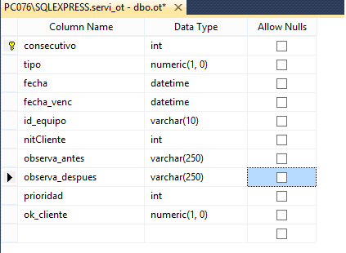

Tabla otDetalle

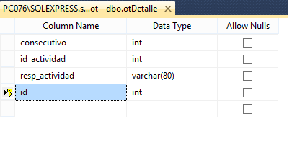

Tabla Técnico Asignado

Esta tabla se encarga de guardar el técnicos o los diferentes técnico a los que se le asignaron el mantenimiento de una determinada OT.

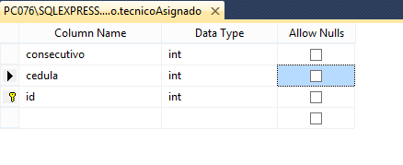

Tabla usuarios:

Esta tabla guarda la información de los usuarios que tiene acceso al sitemas, como son su nombre, pasword, etc

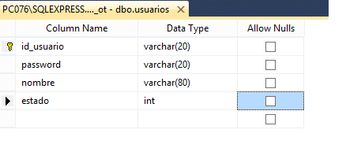

# Políticas de seguridad para garantizar integridad, confidencialidad y disponibilidad de los datos

Para garantizar la integridad, confidencialidad y disponibilidad de los datos en un entorno de seguridad, es importante establecer políticas claras y medidas adecuadas. A continuación, se presentan algunas políticas de seguridad comunes que pueden ayudar a proteger los datos:

Política de acceso y autenticación:

Establecer controles de acceso basados en roles y privilegios para restringir el acceso a los datos solo a las personas autorizadas.

Implementar medidas de autenticación sólidas, como contraseñas robustas, autenticación de múltiples factores y gestión adecuada de credenciales.

Política de seguridad física:

Proteger físicamente los servidores, equipos y medios de almacenamiento de datos mediante el uso de sistemas de seguridad, como cámaras de vigilancia, control de acceso físico y sistemas de alarma.

Limitar el acceso físico a áreas sensibles que albergan servidores o equipos críticos.

Política de respaldo y recuperación:

Implementar un plan de respaldo y recuperación de datos que incluya copias de seguridad regulares y verificaciones de integridad de los datos respaldados.

Almacenar las copias de seguridad en ubicaciones seguras y realizar pruebas periódicas de recuperación para garantizar la disponibilidad de los datos en caso de una interrupción o pérdida de datos.

Política de encriptación:

Utilizar algoritmos de encriptación robustos para proteger los datos sensibles tanto en tránsito como en reposo.

Aplicar la encriptación de extremo a extremo en comunicaciones confidenciales y en almacenamiento de datos sensibles.

Política de gestión de parches y actualizaciones:

Mantener los sistemas y software actualizados mediante la implementación oportuna de parches de seguridad y actualizaciones del sistema operativo y aplicaciones.

Realizar evaluaciones regulares de vulnerabilidades y aplicar los parches correspondientes para protegerse contra posibles brechas de seguridad.

Política de concienciación y capacitación:

Capacitar y concienciar a los empleados sobre las mejores prácticas de seguridad, incluyendo la importancia de proteger los datos y cómo identificar y reportar posibles incidentes de seguridad.

Establecer políticas claras sobre el uso seguro de dispositivos y recursos, y realizar auditorías periódicas para garantizar el cumplimiento de las políticas.

Política de auditoría y monitoreo:

Implementar sistemas de registro y auditoría para rastrear y monitorear las actividades relacionadas con los datos sensibles.

Realizar revisiones periódicas de los registros y registros de auditoría para identificar cualquier actividad sospechosa o violaciones de seguridad.